1. **学院简介**

河北大学公共卫生学院由预防医学系（始建于1982年）和卫生事业管理系（始建于1984年）于2006年合并而来。坚持“立足河北，服务雄安新区和京津冀地区公共卫生事业，助力健康中国国家战略，建设国内一流的公共卫生学科和公共卫生学院”的办学定位，秉承“专业知识与人文精神相融，实践能力与创新精神并举”的办学理念，着力培养具有疾病预防与控制、卫生监督与管理、环境与职业健康保护、营养与食品安全评估、健康教育与宣传、妇女儿童保健、卫生政策制定与评价、突发公共卫生事件应对和处置等综合能力的复合型公共卫生人才。

现有预防医学和卫生检验与检疫2个本科专业，其中卫生检验与检疫专业为“国家级一流本科专业建设点”，设置预防医学系、卫生检验系、卫生管理系、实验教学中心4个二级教学部门；拥有公共卫生与预防医学一级学科硕士学位授权点、公共卫生专业硕士学位授权点（MPH）和社会医学与卫生事业管理二级学科硕士学位授权点；建有河北省公共卫生安全重点实验室，面向国家和地方需求，瞄准公共卫生安全领域的科学前沿，为区域公共卫生事业发展提供服务。学院目前在校本科生867人，研究生177人。建有专业实践教学基地16所，包括省、市级疾病预防控制中心等，三级甲等临床教学医院10所。

1. **人才培养**

学院师资力量雄厚，专任教师中62.5%具有副教授以上职称、64.9%具有博士学位、博士生导师1人、硕士生导师19人，“河北省三三三人才”称号教师1人，全国高校第三轮规划教材主编、副主编、编委8人。

学院持续深化教育教学改革，按照国务院办公厅和教育部有关指导意见要求，加快高水平公共卫生人才培养体系建设，人才培养质量不断提升。近年来学生参与课外学术竞赛活动人数达200余人，参与纵向和横向课题人数300余人；获得创新创业计划训练项目33项，其中国家级4项、省级13项，校级22项；指导学生竞赛获奖6项，其中国家级三等奖1项、省级特等奖1项、校级获奖4项；发表期刊论文16篇，其中SCI及核心期刊5篇。已培育出“防艾”“控烟”“食品安全宣传”“食育进课堂”等特色品牌活动，学生志愿者参与2000人次，受众人群3万余人，极大促进了学生创新实践能力，全面提升了公共卫生专业人才的培养质量，得到用人单位的一致好评和认可。

近三年本科生就业率95.06%，本科应届毕业生考研录取率达到50%，位列全校第一，部分学生考取北京大学、复旦大学、浙江大学、山东大学、中国疾病预防控制中心和军事科学院等高等院校及科研单位继续深造。

**专业介绍**

# **卫生检验与检疫**

**学制**：四年

**授予学位：**理学学士

卫生检验与检疫是卫生防疫工作的重要组成部分，是保护自然、预防控制疾病、保障人类健康的重要环节，是指对环境、食品、化妆品、建筑材料和与职业病有关的生物材料中有毒有害物质进行卫生检验与检疫，以及突发公共卫生事件的处理等。它与医学检验专业的区别在于，其涵盖的范围更广：近年来相继爆发的“新冠”“非典”“甲型H1N1流感”，以及出现的各种严重的环境污染、食物中毒、伪劣食品、职业中毒等威胁着人们身体健康与生命安全的公共卫生事件，都需要卫生检验与检疫专业人员发挥其重要作用以保障公众的安全。

本专业旨在培养具有历史使命感和社会责任心，符合健康中国发展需要、富有创新精神和实践能力的卫生检验与检疫复合型高级专门人才。

**专业特色：**国家级一流专业建设点，充分发挥河北大学医理工文多学科交叉融合的办学特色，借助多学科平台优势，促进医理、医工、医文结合；实施以实践能力提升为导向的卫生检验与检疫专业创新人才培养模式，构建以“教学-实践-社会服务”为特色的教学体系，推动“政用产学研”的深度融合，理论教学与实践教学并重。

**就业方向：**各级卫生行政主管部门、疾病预防控制中心、地方病和职业病防治所、环境保护局、食品药品监督管理局、海关、出入境检验检疫局、质量技术监督局、产品质量监督检验院等。以及第三方检测中心、制药厂、食品药品化妆品企业、集中式供水企业等单位。

**专业前景：**卫生检验与检验一直是疾病预防与控制和公共卫生事件预防的先遣部队，对守护人民群众的生命安全和身体健康起着举足轻重的作用。2016年中共中央、国务院发布《“健康中国2030”规划纲要》，要求深入开展大气、水、土壤等污染防治，建立健全环境与健康监测、调查和风险评估制度。随着“新冠疫情”的爆发，国家和社会对卫生检验与检疫行业领域的重视程度加强，卫生检验与检疫人才也一定会迎来新一轮更好的发展！

**预防医学**

**学制**：五年

**授予学位：**医学学士

预防医学是以“环境-人群-健康”为模式，以人群为研究对象，以预防为主导思想，运用现代医学知识和方法，研究环境对健康的影响规律，阐明外界环境因素与人群健康的相互关系，制定公共卫生策略与措施，以实现预防疾病、促进健康、延长寿命、提高生命质量为目标的一门医学科学。

本专业培养培养具有强烈的社会责任感、良好的人文素养和职业道德、扎实的基础知识和专业知识，较强的实践能力和创新精神，能够胜任疾病预防控制、卫生监督、卫生保健、健康促进、社区卫生服务等公共卫生领域相关工作，熟练应对和处置突发公共卫生事件的复合型预防医学人才。

**专业特色：**构建了以实践能力培养为主的科研型或应用型预防医学专门人才培养模式，设立服务区域经济社会需求的发展目标，依托河北大学综合大学资源优势，培养学生多元文化素养，引导学生注重公共卫生思维的养成和公共卫生服务技能的锻炼，以适应新时代公共卫生体系和新医学模式对高素质公共卫生人才的要求。

**就业方向：**各级疾病预防控制中心、卫生监督所、出入境卫生检验检疫局、卫生事业管理部门、环境保护与监测局、食品及药品企业、高校及科院院所等。

**专业前景：**随着国家对公共卫生事业的投入逐年增加，预防医学专业的发展前景十分看好。同时，新技术的不断涌现也为预防医学专业提供了新的发展动力和研究领域。2016年中共中央、国务院发布《“健康中国2030”规划纲要》，2017年党的十九大报告再次提出要坚持预防为主、预防控制重大疾病。坚持“预防为主”是国家战略，预防医学仍将是医学发展的热点专业。

1. **毕业前景**

学院近三年毕业生的就业层次不断提高。近三年本科生就业率95.06%，本科应届毕业生考研录取率达到50%，位列全校第一，部分学生考取北京大学、复旦大学、浙江大学、山东大学、中国疾病预防控制中心和军事科学院等高等院校及科研单位继续深造。同时，为京津冀及周边省份卫生事业管理部门、各级疾病预防控制局、海关、医疗机构等单位提供了大量优质毕业生。

麦可思数据有限公司对我院毕业生培养质量进行追踪调查显示，毕业生对任课教师满意度为99%，专业实践教学环节满意度为95%。学院通过实地走访、电话、发放问卷等方式，对用人单位和升学院校开展毕业生满意度调查，满意率在95%以上，普遍认为本专业毕业生职业道德高尚、专业知识扎实、实践和创新能力强。从事专业相关领域的学生发展良好，进入单位后，爱岗敬业、工作努力、态度认真、业务能力强，深受用人单位重用，部分毕业生已成长为业务骨干，其中优秀毕业生申有长任北京华卫天和健康科技集团董事长、臧占全任保定市市场监督管理局副局长、李传友任北京结核病控制研究所主任等。

1. **院长寄语**



韩丹丹教授，河北大学公共卫生学院院长。

公行天下，卫戍健康！诚挚欢迎每一位怀有远大抱负、致力于维护人类健康的优秀学子，让我们携手同行，共创美好未来！

1. **名师寄语**



左群教授

数年磨剑，六月试锋，祝同学们蟾宫折桂，高考成功，不负韶华之志，去拥抱可期的未来！



张红杰教授

上医医未病之病，预防医学可以更好地护卫公众健康！公共卫生，大有可为，未来可期！欢迎你的加入，为实现健康中国战略目标贡献聪明才智。

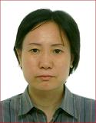

耿彦生教授

如果“守护人民健康”是你的理想，这里将是你理想启航的地方。河北大学公共卫生学院欢迎你！



宋慧军教授

从此刻，向未来，护佑生命，守望健康。健康中国行动为中华民族铸造坚实的健康基石，公共卫生事业期待你的加入！



聂海亮博士

亲爱的同学们，欢迎加入河北大学公共卫生学院！在这里，你将探索健康之秘，守护生命之光，畅游知识海洋，成为公共卫生事业的明日之星！

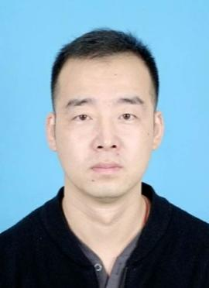

尹明远博士

始终保持好奇心和求知欲，不断学习新知识掌握新技能。欢迎加入河北大学公共卫生学院！

**06. 院系风采**

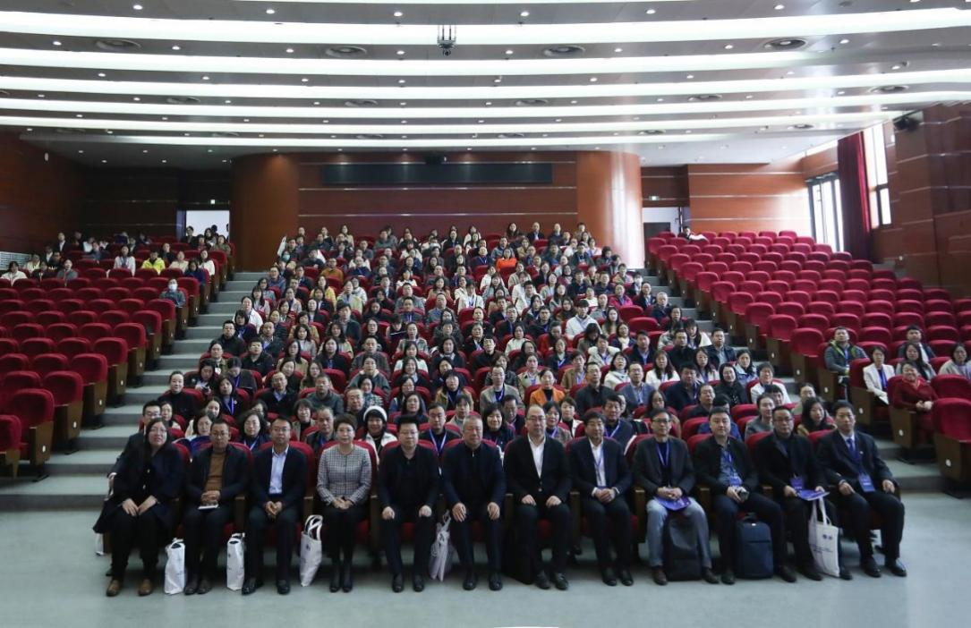

（2024年3月22日学院承办国家卫生健康委员会“十四五”规划教材，全国高等学校卫生检验与检疫专业第三轮规划教材编写会议）

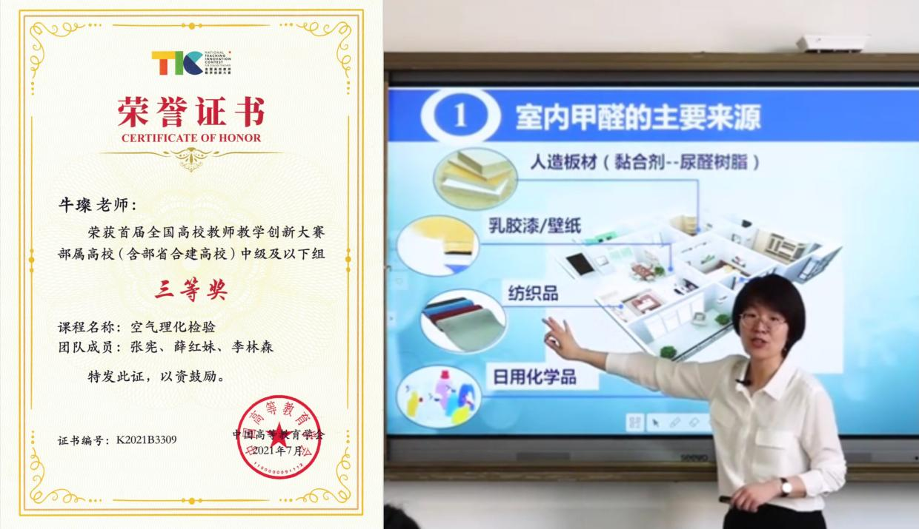（2021年7月牛璨老师荣获首届全国高校教师教学创新大赛部属高校（含部省合建高校）中级及以下组三等奖）

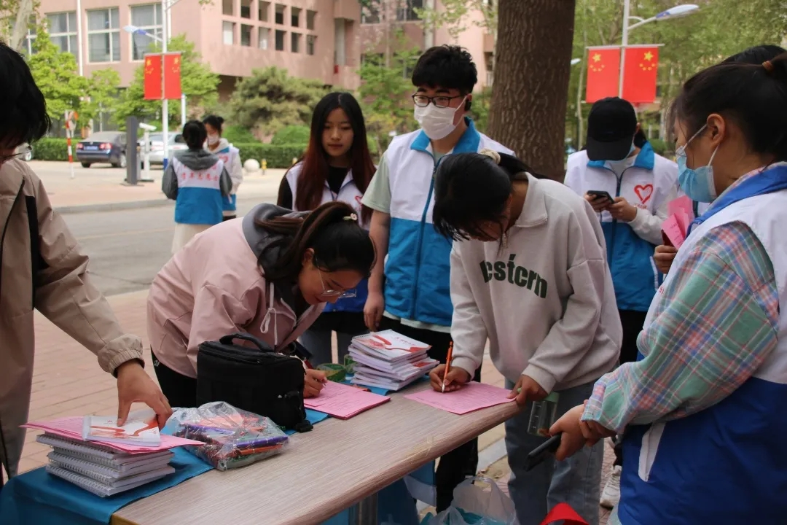

（2023年4月15日学院举办“守护无烟校园，助力健康生活”校园控烟宣传教育活动）

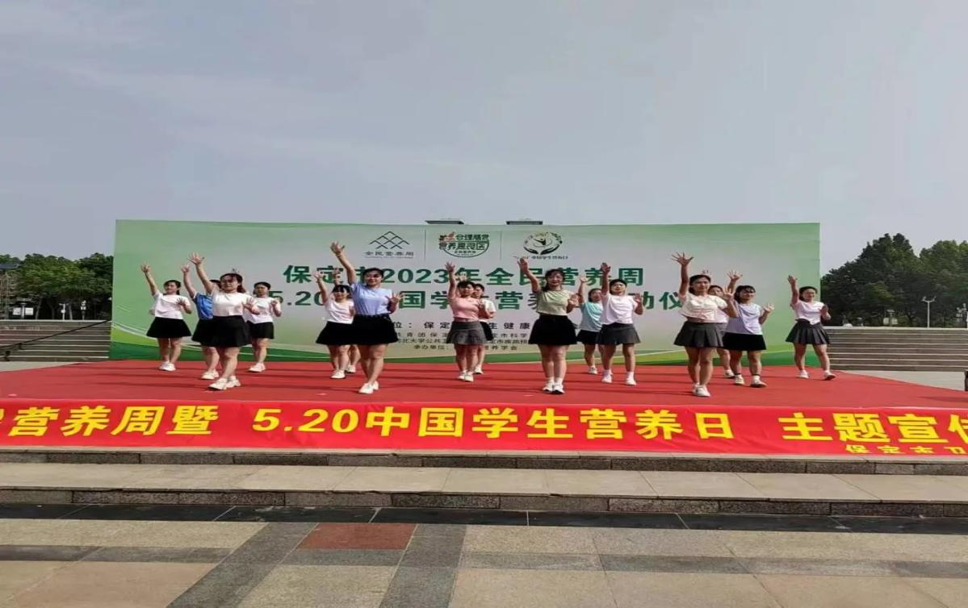

（2023年5月17日学院参加保定市“2023年全民营养周暨“5.20”中国学生营养日启动仪式”）

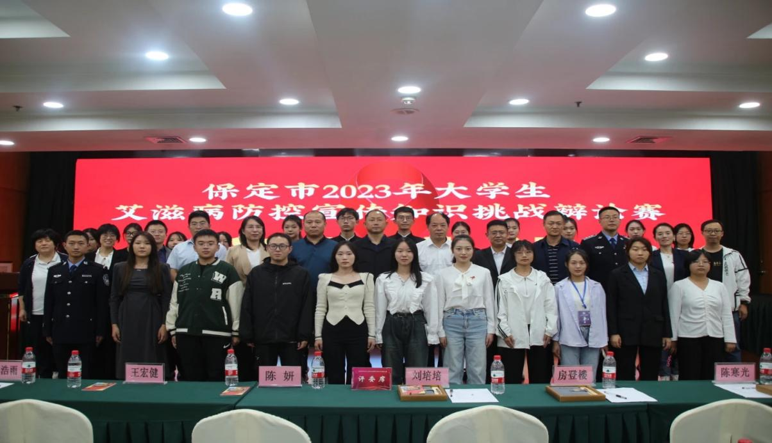

（2023年10月4日至8日学院承办保定市2023年大学生艾滋病防控宣传知识挑战赛）

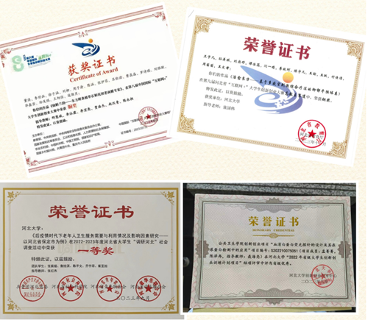

（我校学生积极参加各类科技竞赛活动，获得多项国家级、省级、校级荣誉奖项。）

联系人：樊亚娇 咨询电话：5078518

QQ群号：542738040 QQ群二维码：